BXK51-20防爆录像存储控制箱
（304不锈钢）
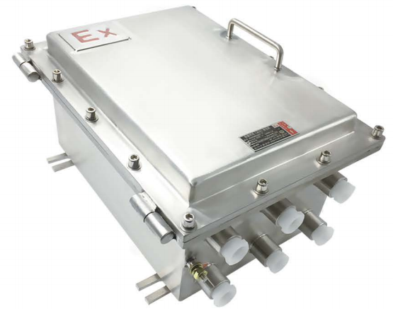
产品特点
●外型美观，方便实用
●防护等级IP67
●具备6个G-3/4”出线孔
●安装录像机板，硬盘，电源，等相关设备
●采用304不锈钢材料制造，适合强腐蚀性环境使用
●防爆，防水，防尘设计，适合室内外安装，全天候使用
技术参数
防爆标志 | ExdIIBT6Gb/ExtD A21 IP67 T85℃
防护等级 | IP67
产品材质 | 304不锈钢
温度范围 | -20℃～60℃
表面工艺 | 不锈钢拉丝
相对湿度 | 不大于95%（+25°C）
大气气压： | 80kpa～106 kpa
恒温系统 | 可选
内腔尺寸 | 240mm*340mm*150mm
产品重量 | ≥20kg
出线孔数量/规格 | 6个G3/4"进线孔
安装方式 | 壁装、固定支架、立柱
外形及安装尺寸
